Ejercicio 5.19

Suponga que i = 1, j = 2, k = 3 y m = 2.

¿Qué es lo que imprime cada una de las siguientes instrucciones?

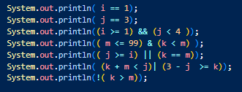

Resultado

